工程生態檢核表 規劃設計階段附表
D-02工程方案之生態評估分析
工程執行機關 | 桃園市政府水務局 |  | 填表日期 |  | 111/04/25
工程名稱 | 連城溪0K+650~1K+052護岸改善加高應急工程 |  | 工程地點/座標 |  | (TW97)：X：277946.878 Y：2759369.266
評析報告是否完成下列工作 | ▓由生態專業人員撰寫、▓現場勘查、□生態調查、□生態關注區域圖、▓生態影響預測、▓生態保育措施研擬、▓文獻蒐集
1. 生態團隊組成
職稱 | 姓名 | 負責工作 | 學歷 |  | 專長
亞磊數研工程顧問有限公司/生態檢核調查員 | 李京樺 | 現場勘查 | 學士 |  | 保育課題研析、陸域生態調查
2. 棲地生態資料蒐集
搜尋TNB生物多樣性網路平台果顯示，該區域鄰近紀錄30餘種鳥類。其中包括遊隼、魚鷹。
現場目測觀察，水道中有福壽螺卵以及不明魚類。
參考文獻:
台灣生物多樣性網路(TNB) https://www.tbn.org.tw/
3.生態棲地環境評估
河床底質多為卵石或圓石，工區下游處的幾處固床工高度過高，縱向水域生態廊道上明顯被組隔。舊有護岸多為光滑的混凝土護岸，河道兩側灘地裸露。下游左岸為農田。
111.04.22當日新興路橫跨茄苳溪的橋上有人在釣魚。
4.棲地影像紀錄
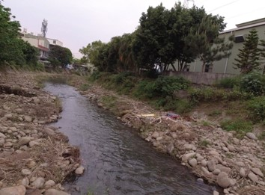 |  |  |  | 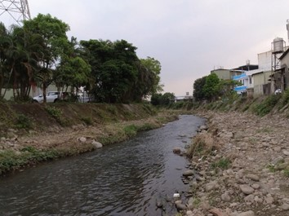
111/04/22連城溪約1K+052處(往下游拍攝) |  |  |  | 111/04/22連城溪約0K+859處(往上游拍攝)
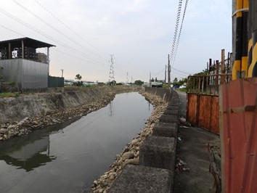 |  |  |  | 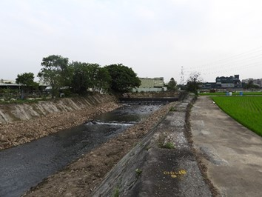
111/04/22連城溪約0K+859處(往下游拍攝) |  |  |  | 111/04/22連城溪約0K+650處(往上游拍攝)
5. 生態關注區域說明及繪製
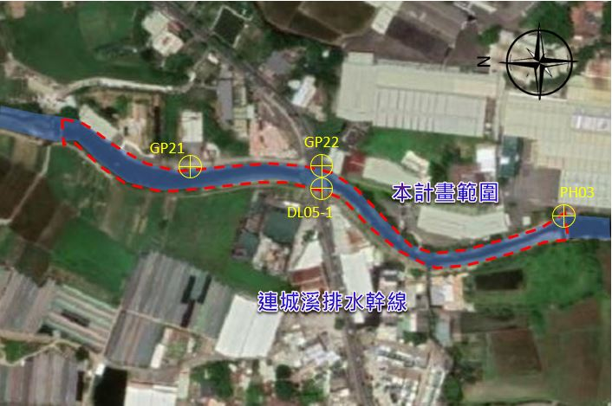X
6. 研擬生態影響預測與保育對策
- 「迴避」-建議將工區內及周邊工程便道可能會經過之範圍內樹徑超過20公分的樹木列為保全對象，並列冊已利後續施工階段追蹤，建議列冊可包含的資訊欄位可以參考『桃園市受保護樹木資料』，紀錄日期、樹木編號(列管序號)、樹種(品種)、區域(所在鄉鎮區)、地址(所在位址)、GPS緯度(定位點1)、GPS經度(定位點2)、樹高_公尺(高度)、冠幅_公尺(樹徑)、冠幅_公尺(樹圍)。
- 「減輕」-施作時應採用半半施工並在工程下游終點處挖掘臨時沉砂池，避免造成下游混濁。
- 「減輕」-護岸宜採用漿砌石並且不填滿、不勾縫，以此增加植物可生長的孔隙。
- 「補償」-保留兩岸石灘地，或在完工後將泥石自然堆回兩岸，營造灘地植生微棲地。
- 「彷彿」-開工後應避免讓工程機具直接在河道中移動，若不得已的情況下，應在河道中鋪設鋼板，確保機具只行駛於鋼板上，避免機械之輪具直接擾動河床。
7. 建議生態保全對象之照片
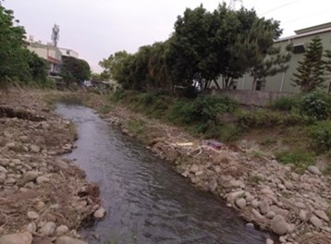 |  |  |  | 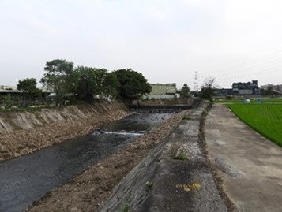
- 本表由生態專業人員填寫。
填寫人員簽章： 